**WORKSHOP APLIKASI MOBILE FRAMEWORK**

**Acara 9 - 10**



Dosen Pengampu:

**Mochammad Rifki Ulil Albaab, ST., M.Tr.T.**

Disusun Oleh:

|  |  |  |
| --- | --- | --- |
| Nama | : | Mochammad Ferdian Saputro |
| NIM | : | E41231827 |

**MATA KULIAH**

**WORKSHOP APLIKASI MOBILE FRAMEWORK**

**POLITEKNIK NEGERI JEMBER**

**2023/2024**

DAFTAR ISI

DAFTAR ISI 2

BAB I PENDAHULUAN 3

1.1 Pengertian GitHub 3

BAB II ALAT DAN BAHAN 4

2.1 Alat dan Bahan 4

BAB III PEMBAHASAN 5

3.1 ACARA 9 5

3.1.1 Membuat Fucntion 5

3.2 ACARA 10 5

3.2.1 Enkapsulasi 5

3.2.2 Inheritance 6

3.2.3 Polymorps 7

3.2.4 Constructors 9

# PENDAHULUAN

## Function

Function adalah blok kode yang dirancang untuk menjalankan suatu tindakan tertentu dan dapat digunakan kembali dalam program. Function membantu meningkatkan efisiensi dan keteraturan kode dengan menghindari duplikasi.

**Struktur Function**

1. **Nama Function** → Digunakan untuk memanggil function.
2. **Parameter** → Nilai yang dikirimkan ke function untuk diproses.
3. **Isi Function** → Tindakan atau perintah yang akan dijalankan.
4. **Return (Opsional)** → Mengembalikan nilai sebagai hasil dari function.

Function dapat menerima lebih dari satu parameter dan dipisahkan dengan tanda koma. Jika function mengembalikan nilai, sintaks return digunakan sebelum function berakhir.

# ALAT DAN BAHAN

## Alat dan Bahan

* Kertas HVS
* Spidol Besar
* Bolpoin
* Laptop

# PEMBAHASAN

## ACARA 9

### Membuat Fucntion

1. Code

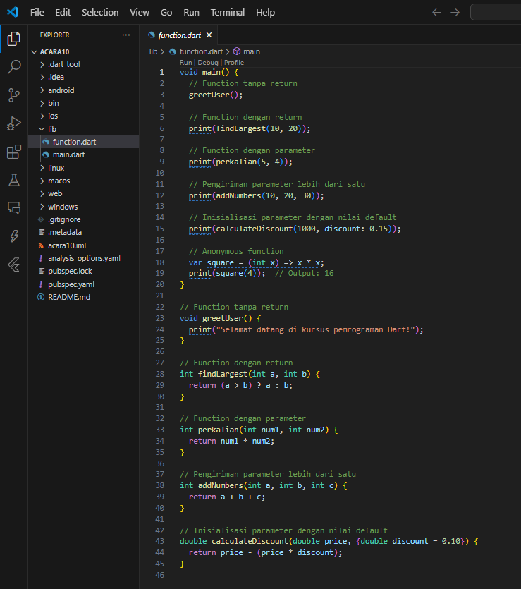

1. Hasil Print

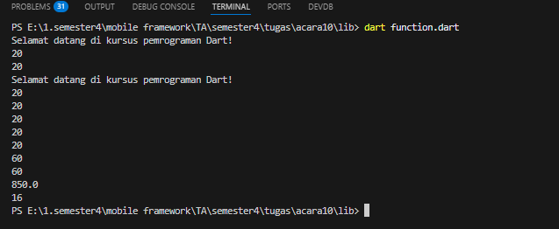

## ACARA 10

### Enkapsulasi

1. Code

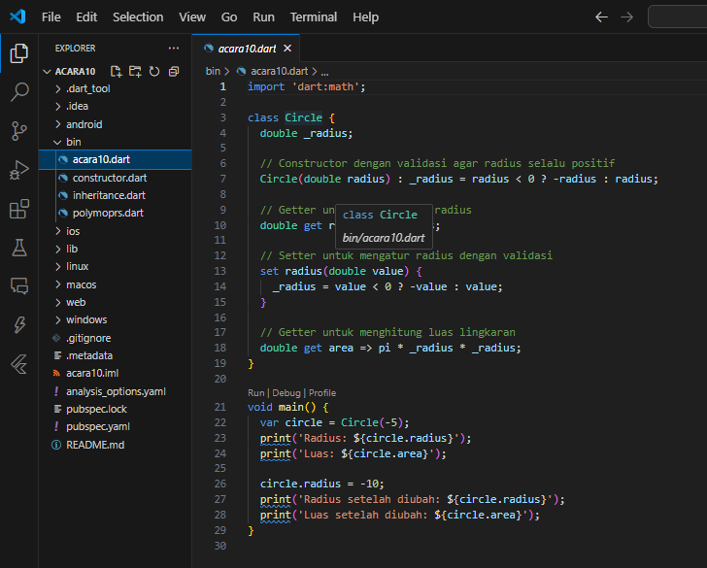

Penggunaan _radius yang dimana tanda ( _ ) bersifat private didalam dart sehingga tidak dapat diakses dari luar class

1. Hasil

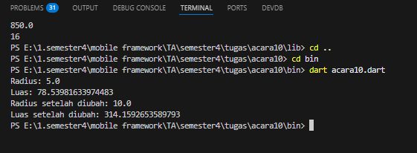

### Inheritance

1. Code

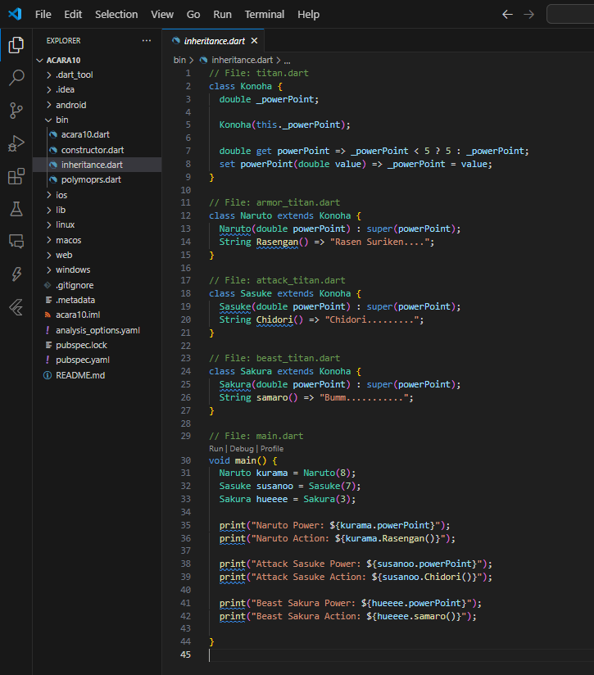

Penggunaan Extends sendiri disini sudah merupakan implementasi dari inheritance dimana satu class bisa digunakan di class lainnya

1. Hasil

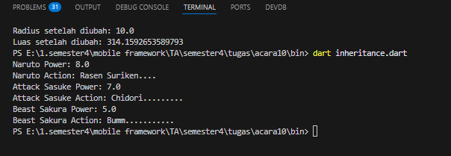

### Polymorps

1. Code

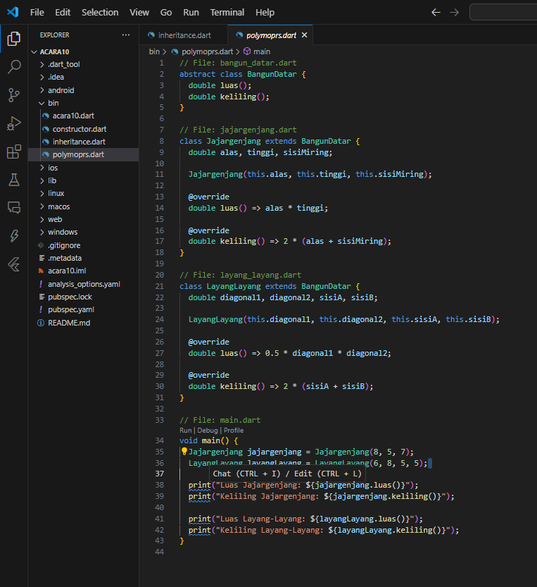

Jadi Bagian yang menggunakan polymorps adalah di bagian variable luas dan keliling dimana dua variable ini bisa digunakan untuk menghitung jajargenjang dan layang layang

1. Hasil

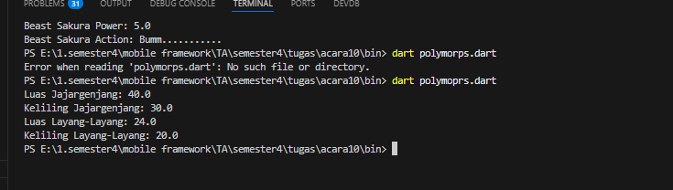

### Constructors

1. Code

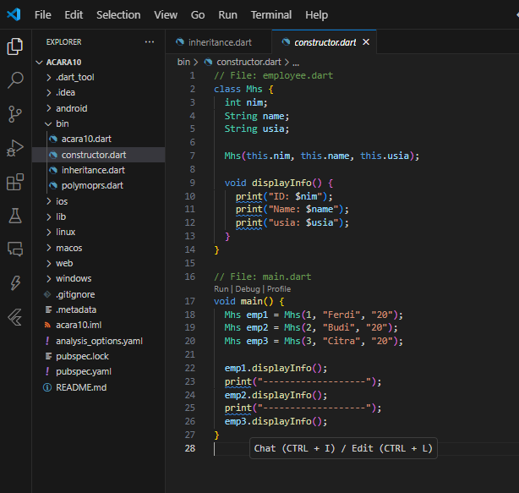

Bagian yang mengandung constructors ada dibagian Mhs(this.nim,this.name,this.usia) dimana pada bagian ini langsung dilakukan inisialiasasi atribut class dengan nilai yang diberikan

1. Hasil

